

- července 2013

TZ_ Dva videoklipy s choreografií Yemiho A.D se umístily v TOP 20 Modern Dance Music Videos!
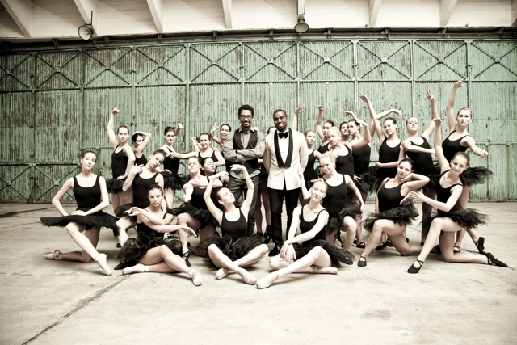

Prestižní americký Paste Magazine zveřejnil před pár dny svůj výběr dvaceti nejlepších videoklipů v kategorii Modern Dance Music Video, které vybíral z celého světa. Hned dva z nich vznikly pod vedením choreografa Yemiho A.D. Konkrétně jde o Runaway rappera Kanyeho Westa a klipu Wandering Star americké indie popové skupiny Poliça.

V roce 2010 přizval Kanye West českého choreografa a tanečníka Yemiho A.D. ke spolupráci na svém novém videoklipu Runaway a celosvětovém turné. Natáčelo se Čechách a právě díky této spolupráci se k nám vrátil Kanye West společně s Jay-Z natočit videoklip k singlu No Church In The Wild z jejich společného alba Watch The Throne.

Tehdy šlo o jejich první spolupráci, ta se ihned poté začala rozvíjet. Také další Yemiho tvorba pro slavného rappera se stále drží na předních příčkách. Za loňský rok připomeňme například oceněný videoklip Lost In The World ( který stejně jako Runaway pochází z alba My Beautiful Dark Twisted Fantasy), kde Kanyeho vokály podpořil Bon Iver. Dále pak zmiňme festivalovou show pro vystoupení na Coachella, která má na YouTube miliony zhlédnutí. Velkou pozornost vyvolalo také Yemiho virální video baletek tančících na palubě australského letadla, které obletělo celý svět - http://www.vibe.com/article/kanye-wests-dancers-perform-flight-flash-mob

O spolupráci Yemiho s Westem toho bylo u nás napsáno mnoho, o něco méně známé je však spojení s americkou indie partou Poliça. K tvorbě videoklipu pro tuto kapelu přizval Yemiho korejský režisér E.L.Y. Natáčelo se v Los Angeles - v prostorách soukromé galerie obrazů. Cílem bylo tancem ztvárnit čtyři životní partnery staré ženy, která vzpomíná na dobré i zlé časy s nimi. Yemi ke spolupráci dodává: "Poliça hraje elektro s živými nástroji, je nesmírně inspirativní, byla to opravdu skvělá zkušenost."

V čem se pro Yemiho nejvíce lišila práce na zmiňovaných videoklipech? "Oba klipy se liší samozřejmě nejen interprety, ale především rozpočtem. Kanye točil v Praze s padesátičlenným štábem, profi produkcí a padesáti herci a tanečníky. Poliçu jsme točili s dobrovolníky v LA pouze v deseti lidech. Možná také protože americké ceny za filmovou produkci jsou několikanásobné vůči těm českým", vysvětluje.

Hlavním hudebním počinem Yemiho pro tento rok bude vydání debutového EP s projektem Equals. To by mělo vyjít koncem srpna. Co se týče projektů pro ostatní interprety, Yemi připravuje dva videoklipy, tentokrát v roli režiséra. Oba budou pro americké hudebníky a dokonce oba budou ve stylu sci-fi, Yemi připravuje dva videoklipy, tentokrát v roli režiséra. Oba budou pro americké hudebníky a dokonce oba budou ve stylu sci-fi. Rozhodně je na co se těšit!

ODKAZ NA PASTE MAGAZINE: http://www.pastemagazine.com/blogs/lists/2013/06/20-of-the-best-modern-dance-music-videos.html

FOTOGRAFIE KE STAŽENÍ ZDE: http://www.uschovna.cz/zasilka/N0YX3PLRUU64ZV78-DMI

